Адрес: 622034 Свердловская область, город Нижний Тагил, ул. Карла Маркса, 67
Тел./факс:8 (3435) 41-23-32
Адрес электронной почты образовательной организации
schule32@inbox.ru
Адрес официального сайта образовательной организации
www.schule32.org

Муниципальное автономное общеобразовательное учреждение средняя общеобразовательная школа № 32 с углубленным изучением отдельных предметов

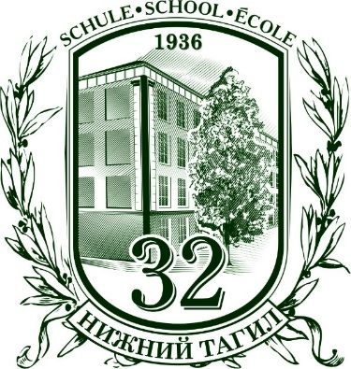

Программа презентации опыта
в рамках регионального проекта
«Образовательный тур»

Инновационные проекты как элемент образовательной среды для достижения воспитательных результатов

Нижний Тагил
15 октября 2025 г.

Форма проведения: очная.
Место проведения: МАОУ СОШ № 32 с углубленным изучением отдельных предметов

Программа проведения презентации опыта «Инновационные проекты как элемент образовательной среды для достижения воспитательных результатов»
Время | Мероприятие | Место | Ответственный
13.00 | Встреча гостей. | 1 этаж | Коновалова Е.А.
13.30 – 14.30 Пленарное заседание
 | Современная образовательная среда как важное условие воспитания школьников | Актовый зал | Масликова Г.А., директор, кандидат педагогических наук
 | Организация открытого городского фестиваля «Виноградная косточка» как нового элемента системы воспитания на уровне муниципалитета |  | Федорова А.С., заместитель директора по УВР
 | Роль классного руководителя в формировании духовно-нравственных ценностей учащихся |  | Семенова О.А., заместитель директора по УВР
 | Лингвострановедческий фестиваль как воспитательное событие по выявлению и поддержке талантливых школьников |  | Мансурова Н.Л., заместитель директора по ИЯ

14.35 – 15.10. Работа по секциям
Каб. | Тематика работы секции | Руководитель
411 | Решение кейса «Инновации в воспитании: внедрение проектной деятельности для формирования гражданских ценностей» | Кулешова Е.Ю., заместитель директора по УВР, руководитель научно-методического объединения классных руководителей
Актовый зал | Общественная презентация «Социальные проекты как элемент воспитания» | Лобанова Е.Ю., советник директора по воспитанию и взаимодействию с детскими общественными объединениями
216 | Урок от профессионала «Методы и приемы патриотического воспитания, формирование исторической памяти в деятельности классного руководителя | Савиных Н.И., учитель начальных классов высшей квалификационной категории
212 | Педагогическая мастерская «Я, ты, он, она - вместе школьная семья» (партнерство семьи и школы) | Смирнова Е.Н., учитель начальных классов высшей квалификационной категории, победитель городского конкурса «Самый КЛАССный классный»
309 | Фрагмент урока «Образование и наука в 19 веке» | Благинина Е.А. учитель истории и обществознания высшей квалификационной категории  Кайль Н.М., учитель немецкого языка высшей квалификационной категории, победитель муниципального этапа Всероссийского конкурса «Учитель года»

